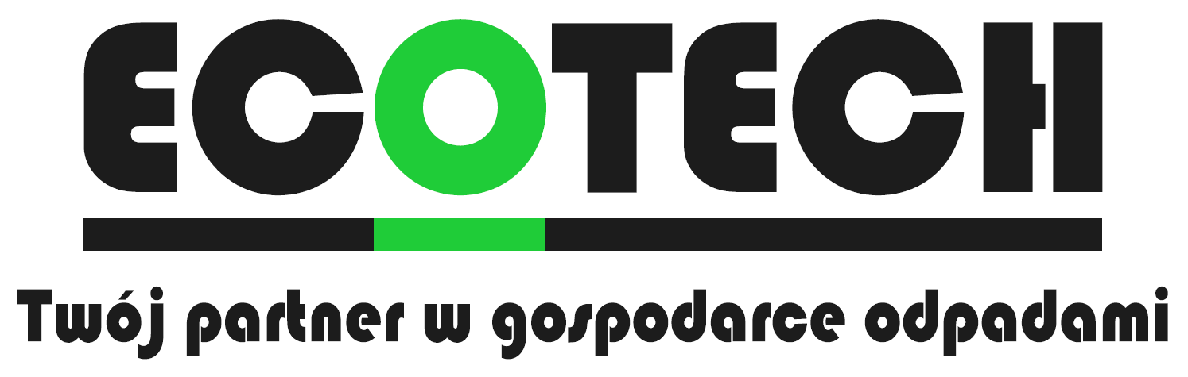  TEL : 41 202 04 11 od pn-pt w godz. 7.30-15.30 |   Urząd Miejski w Żabnie  tel.14-645-60-12 wew. 45  tel. 606 652 610  e-mail: ugzabno@zabno.pl

HARMONOGRAM ODBIORU ODPADÓW KOMUNALNYCH
Z TERENU GMINY ŻABNO W 2026 R.

Miesiąc | Terminy odbioru odpadów
Miesiąc | Zmieszane | Bioodpady | Segregowane | Popiół
STYCZEŃ | 8,22 | 13,27 | 19 | 27
LUTY | 5,19 | 10,24 | 16 | 24
MARZEC | 5,19 | 10,24 | 16 | 24
KWIECIEŃ | 2,16,30 | 7,21 | 22 | 21
MAJ | 14,28 | 5,19 | 25
CZERWIEC | 11,25 | 2,16,30 | 22
LIPIEC | 9,23 | 14,28 | 20
SIERPIEŃ | 6,20 | 11,25 | 17
WRZESIEŃ | 3,17 | 8,22 | 28
PAZDZIERNIK | 1,15,29 | 6,20 | 21 | 20
LISTOPAD | 12,26 | 3,17 | 24 | 17
GRUDZIEŃ | 10,23 | 1,15,29 | 21 | 15
Miejscowości : Chorążec , Łęg Tarnowski rejon II ulice : Górna, Graniczna, Partyń, PCK, Przedmieście, św.Anny, św.Jana, Tarnowska, Zacisze, Krótka, Zborowskiego, Kolejowa, Warzały, Pawęzowska, Osiedla Południowa, św. Krzysztofa

Odbiór odpadów wielkogabarytowych (zabezpieczonych w przypadku złych warunków atmosferycznych, realizowany przez P.U.H. EcoTech ) : 31 MARCA
Odbiór kompletnego zużytego sprzętu elektrycznego i elektronicznego oraz zużytych opon (tylko z pojazdów osobowych do 8 sztuk, realizowany przez MGZGK w Żabnie): 1 KWIETNIA
Prosimy o wystawienie przed teren posesji pojemników i worków z odpadami do godz. 7:00 w dniu wywozu. Worki należy okleić kodami QR. W 2026 r. kody QR nie będą dostarczane mieszkańcom, w przypadku ich braku należy zgłosić się do UM w Żabnie pok. nr 7.
